Hayat Yayınları Tanıtım Bülteni
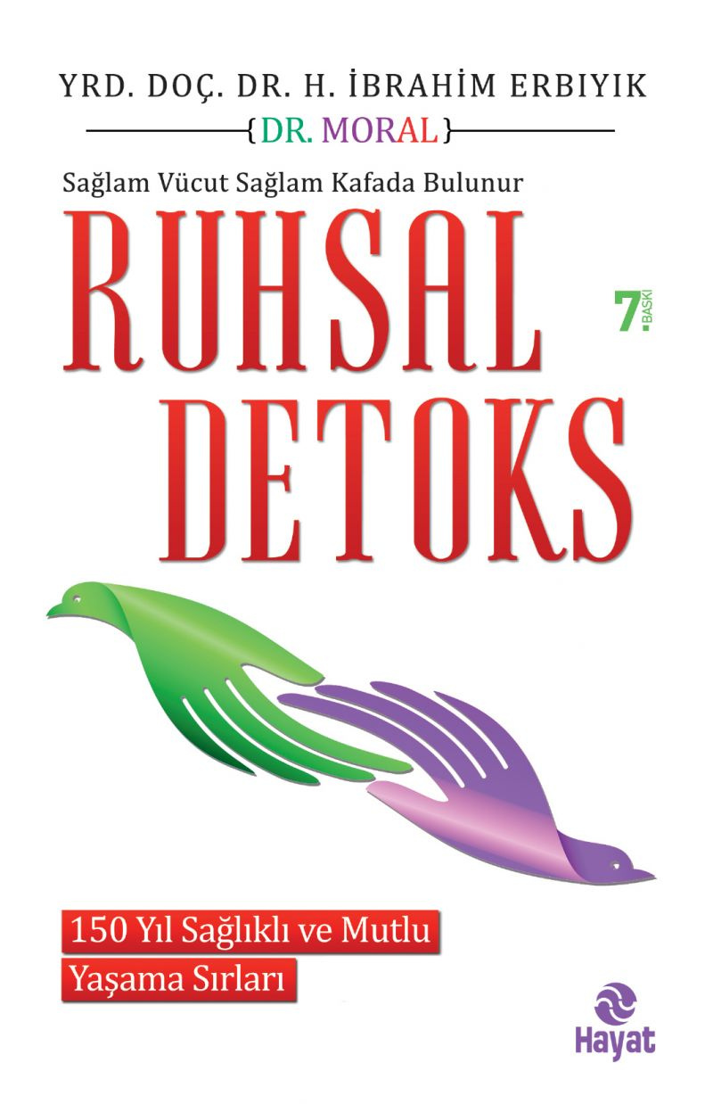 | Eser Adı: RUHSAL DETOKS  Yazar Adı: Halil İbrahim Erbıyık  Alt Başlık: Sağlam Vücut Sağlam Kafada Bulunur  Cilt Bilgisi:  Kitap Dili: Türkçe  İç Sayfa: HOLMEN SB 65  Kapak: BRISTOL 230  Selefon Türü: MAT SELEFON  Basım Tarihi: 2024  Sayfa Sayısı: 360  Kitap Boyutları: 13,5 X 21  ISBN No: 9786051510637  Etiket Fiyatı: 380,00 TL
Kitap Tanıtım Yazısı : (Arka Kapak)

Hayat oyununun kurallarını anlamaya, aradığın ilişkiye açılan kapının anahtarını bulmaya, mutlu olmanın sırlarını paylaşmaya hazır mısın? Sorularına en doğru ve en güzel cevapları birlikte bulsak? Hayatı, ilişkilerini “mutlu” kılmaya, yaşamın ruhsal ve fiziksel kanunlarını birleştirip bilgeliği açığa çıkarmaya var mısın?
Mutsuz, doyumsuz, aç, yorgun, yılgın, dalgın, dargın, kırgın duygulara son vermenin ve korku, kuşku, kaygılara dur demenin zamanı geldiyse buyur Halil İbrahim Sofrası’na.
Dr. Erbıyık genel hekimlik bilgileri, engin tecrübesi ve entelektüel birikimleri ile yüksek hekimlik değerlerini birleştirerek güzel bir yaklaşım getiriyor. Bu kitaptaki bilgileri hayata geçirebilenler, nasıl yaşayıp ruhsal olarak daha sağlıklı olacaklarına dair önemli ipuçları edinecekler.
Prof. Dr. Nevzat TARHAN
Değerli dostum Dr. İbrahim Erbıyık, birikimine ve o derin bilge kişiliğine uygun bir eserle karşımıza çıkmış. Bu şahane kitabı elinize alınca bırakamıyorsunuz. Beden ve ruhumuzun çalışma mekanizması, hastalıkların oluşması ve önlenmesi, mutlu ve huzurlu olmanın yolları; hepsi bu kitapta!
Prof. Dr. Sefa SAYGILI
Kitabın detay sayfasına buradan ulaşabilirsiniz :
https://hayatyayinlari.com/kitaplar/halil-ibrahim-erbiyik-ruhsal-detoks-1541.html
Hayat Yayınları

